VENDIM
Nr. 22, datë 8.5.2015

PËR SHPËRNDARJEN E FONDIT PËR PROGRAMIN “INFRASTRUKTURË VENDORE DHE RAJONALE”
(Ndryshuar me vendimin nr. 39, datë 16.10.2015)
(i përditësuar)

Në mbështetje të nenit 100 të Kushtetutës, të nenit 15 e të aneksit 3, të ligjit nr. 160/2014, datë 27.11.2014, “Për buxhetin e vitit 2015”, Komiteti për Zhvillimin e Rajoneve

VENDOSI:

1. Shpërndarjen e fondeve për projekte për programin “Infrastrukturë vendore dhe rajonale”, thirrja III, pjesë e Fondit për Zhvillimin e Rajoneve, për vitin 2015, sipas tabelës 1, bashkëlidhur këtij vendimi.
2. Të gjitha njësitë e qeverisjes qendrore e vendore si dhe institucionet e organizatat për zhvillim, agjencitë zbatuese e zhvillimore, qendrore e vendore, projektet e të cilave miratohen për t’u financuar, sipas pikës 1, të këtij vendimi, brenda një jave nga data e publikimit të tij në Fletoren Zyrtare, duhet të paraqesin në sekretariatin teknik, pranë Ministrisë së Zhvillimit Urban, kalendarin me të gjitha afatet e parashikuara për fazat e prokurimit publik dhe të zbatimit të punimeve të ndërtimit e përdorimit të fondeve, si dhe emrin e personit përgjegjës për ndjekjen e zbatimit të punimeve.
3. Autoritetet kontraktuese për projektet, sipas pikës 1, të këtij vendimi, duhet të kryejnë procedurat e prokurimit publik dhe të lidhjes së kontratës përkatëse për zbatimin e punimeve të ndërtimit deri në fillim të tremujorit të dytë të vitit 2015. Për fondet e projekteve të paprokuruara sipas këtij afati, Komiteti për Zhvillimin e Rajoneve ka të drejtën të rishqyrtojë financimin dhe t’i rishpërndajë ato për një projekt tjetër.
4. Ngarkohet sekretariati teknik në Ministrinë e Zhvillimit Urban të kryejë monitorimin dhe raportimin e ecurisë së zbatimit të projekteve te Sekretariati i Përgjithshëm i Komitetit për Zhvillimin e Rajoneve, në Kryeministri, sipas kalendarit të paraqitur nga autoritetet kontraktuese, në përputhje me pikën 2, të këtij vendimi.
5. Ngarkohen ministri i Zhvillimit Urban, ministri i Financave dhe Sekretariati i Përgjithshëm i Komitetit për Zhvillimin e Rajoneve, në Kryeministri, për zbatimin e këtij vendimi.
Ky vendim hyn në fuqi pas botimit në Fletoren Zyrtare.
KRYETARI
Edi Rama

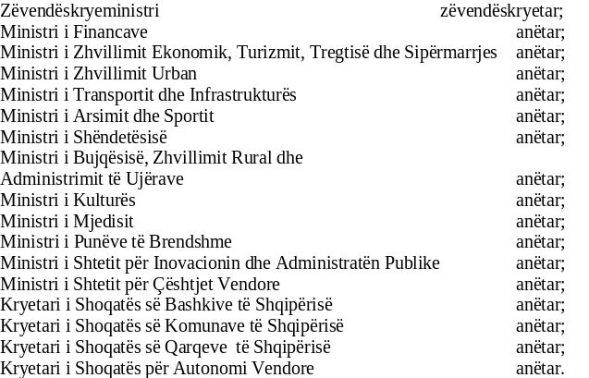

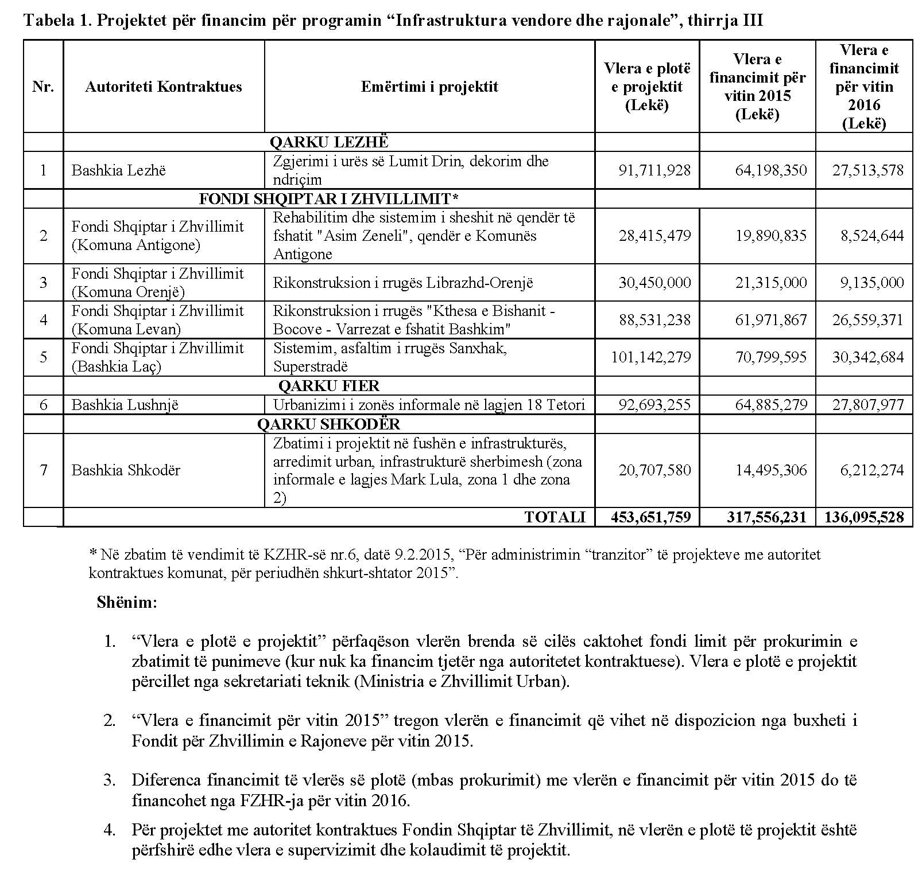

(Ndryshuar tabela nr. 1 me vendimin nr. 39, datë 16.10.2015)
